В Центральном районе Санкт-Петербурга с начала лета идет работа по проверке образовательных учреждений и приемке их к новому учебному году, по результатам которой на данный момент сотрудниками МЧС обследованы все образовательные учреждения района. В процессе пожарно-профилактических обследований особое внимание сотрудники Отдела надзорной деятельности и профилактической работы Центрального района уделяли работоспособности систем автоматической противопожарной защиты зданий и помещений школ и детских садов, состоянию путей эвакуации, чердачных и подвальных помещений, наличию первичных средств пожаротушения и их состоянию. Так же инспектора по пожарной безопасности провели дополнительные беседы и инструктажи по пожарной безопасности с сотрудниками образовательных учреждений и проверки знаний и действий персонала при эвакуации людей в случае возникновения пожара. 1 сентября сотрудники МЧС будут присутствовать при проведении торжественных линеек в школах и по окончании праздничных мероприятий с учащимися образовательных учреждений проведут занятия по пожарной безопасности.
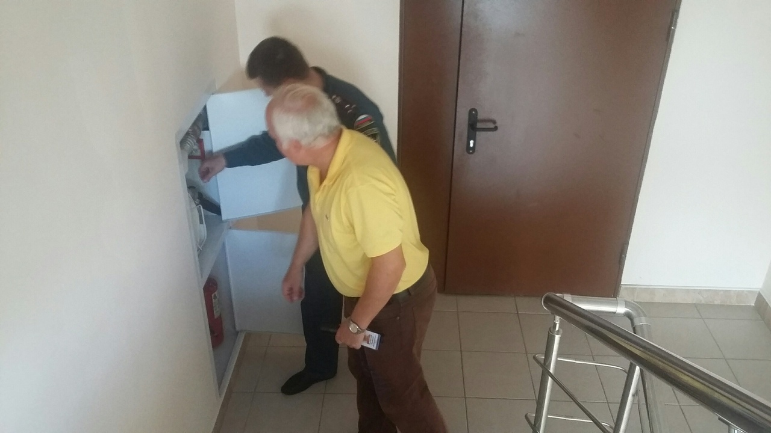

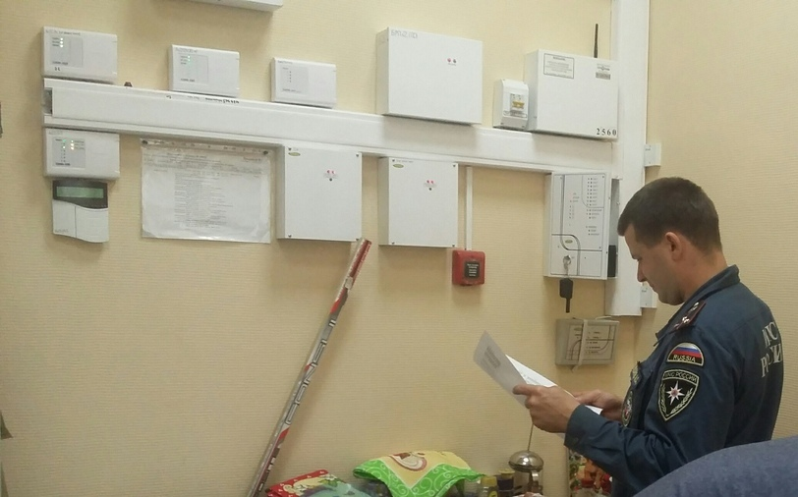

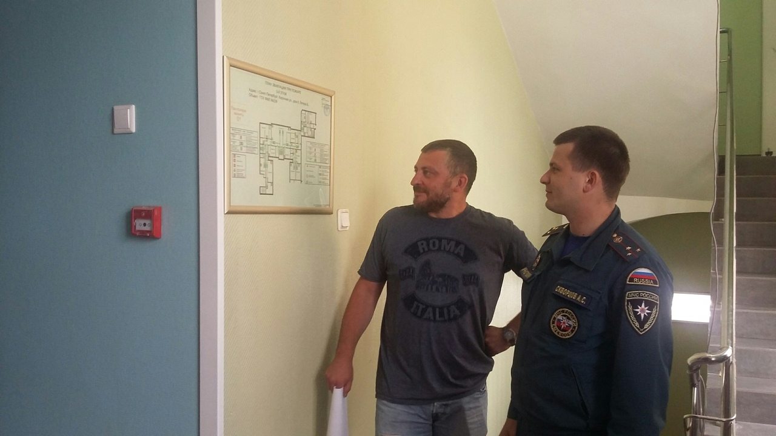

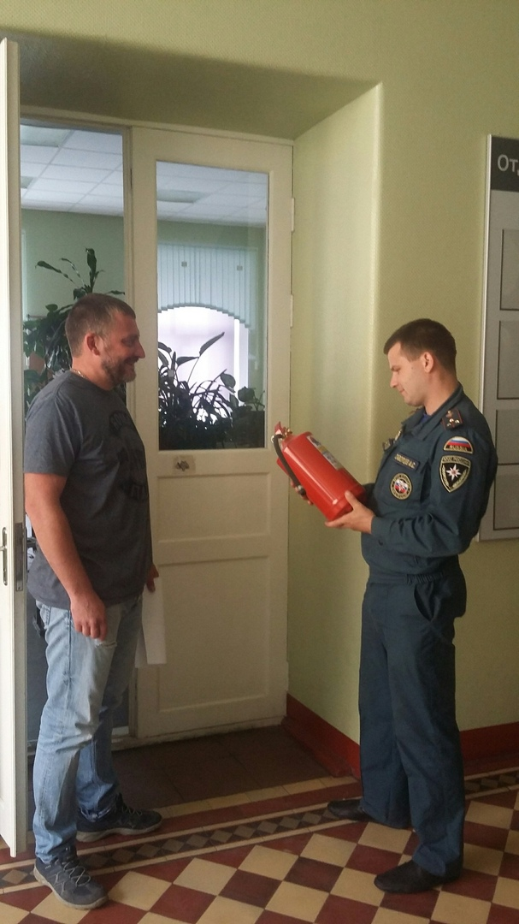
ОНДПР Центрального района
23.08.2018

